关于参加全国药店店员专业能力培训项目学习的通知

各片区、门店：

为了持续提升所有员工专业能力，提高大家对疼痛相关疾病的诊断与治疗能力，学习慢病管理相关知识，现合作中美史克厂家开展线上直播培训，现将具体事宜通知如下：

1. 培训时间

2021年7月28日14:00——16:20

1. 参训人员

门店全体员工

1. 参训具体步骤

请各位伙伴使用微信扫描附图中二维码，填写完个人真实信息注册，并在7月28日14:00准时进入直播间进行学习。

请各片区、门店店长积极组织门店员工完成信息注册，并按时参加学习。

综合管理部人事培训科

2021年7月26日

培训内容：

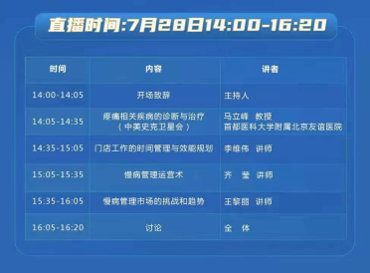

注册二维码：

